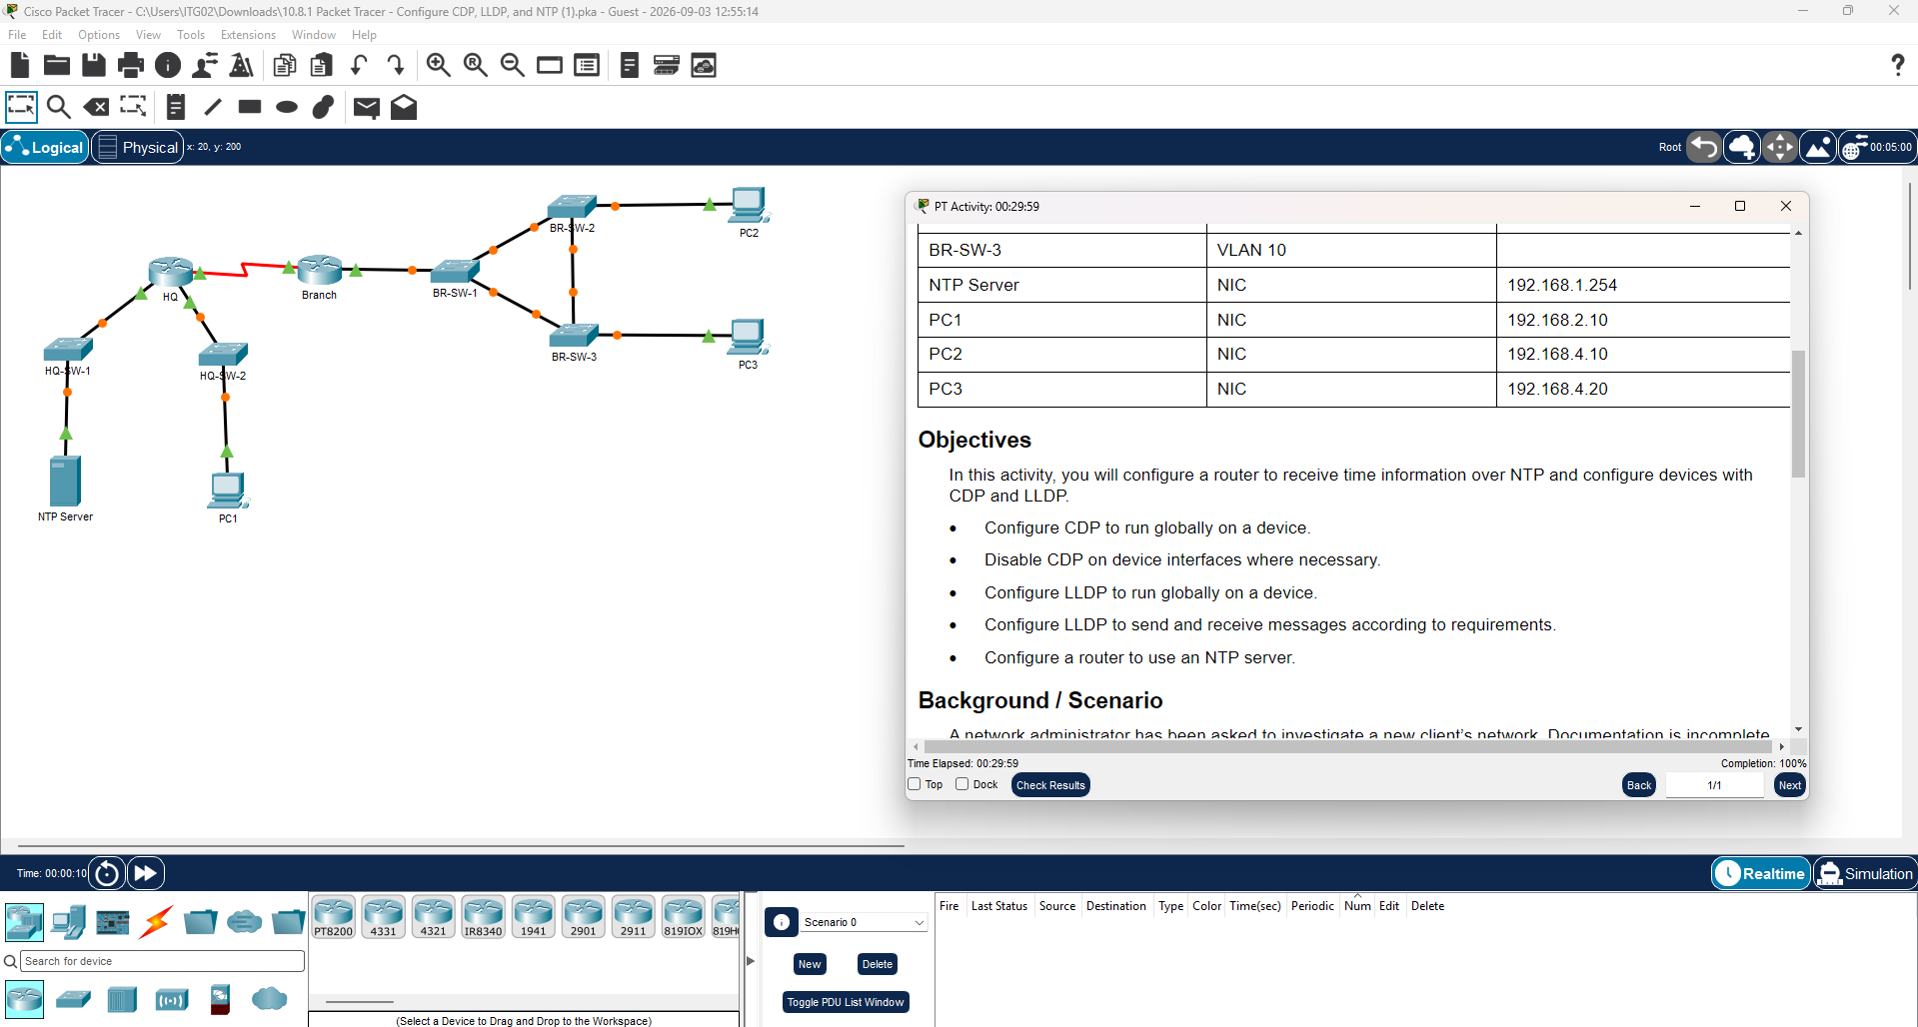

รายงานสรุปปฏิบัติการ Packet Tracer

เรื่อง: การตั้งค่า CDP, LLDP และ NTP (Configure CDP, LLDP, and NTP)
หลักสูตร: CCNA — Discovery Protocols and Network Time Protocol

1. วัตถุประสงค์ (Objectives)
- CDP (Cisco Discovery Protocol): เปิดใช้งาน CDP ในระดับ Global และปิดการทำงานเฉพาะอินเตอร์เฟสที่เชื่อมต่อไปยังอุปกรณ์ปลายทางเพื่อความปลอดภัย

- LLDP (Link Layer Discovery Protocol): เปิดใช้งาน LLDP ในระดับ Global และปรับทิศทางการส่ง/รับข้อมูล (Send/Receive) ให้ตรงตามข้อกำหนด

- NTP (Network Time Protocol): ตั้งค่าให้เราเตอร์ทำหน้าที่เป็น NTP Client เชื่อมต่อไปยัง NTP Server เพื่อปรับเวลาให้ตรงกันทั้งเครือข่าย

- Network Discovery & SSH: ใช้ CDP ในการค้นหาหมายเลข IP Address ของสวิตช์ที่ไม่ทราบค่า แล้วเชื่อมต่อเข้าไปตั้งค่าผ่าน SSH

2. ตารางหมายเลขไอพี (Addressing Table)
อุปกรณ์ (Device) | อินเตอร์เฟส (Interface) | หมายเลขไอพี (IP Address) | หมายเหตุ / วิธีการค้นหา
HQ | G0/0/0 | 192.168.1.1/24 | เชื่อมต่อไปยัง HQ-SW-1
HQ | G0/0/1 | 192.168.2.1/24 | เชื่อมต่อไปยัง HQ-SW-2
HQ | S0/1/0 | 192.168.3.1/30 | เชื่อมต่อไปยัง Branch Router
Branch | G0/0/0 | 192.168.1.2/24 | เชื่อมต่อไปยัง BR-SW-1
Branch | S0/1/0 | 192.168.3.2/30 | เชื่อมต่อไปยัง HQ Router
HQ-SW-1 | VLAN 1 | ไม่ได้ระบุ | สวิตช์ Layer 2 ฝั่ง HQ
HQ-SW-2 | VLAN 1 | ไม่ได้ระบุ | สวิตช์ Layer 2 ฝั่ง HQ
BR-SW-1 | VLAN 10 | 192.168.4.250 | ค้นพบผ่าน CDP จาก Branch Router
BR-SW-2 | VLAN 10 | 192.168.4.253 | ค้นพบผ่าน CDP จาก BR-SW-1
BR-SW-3 | VLAN 10 | 192.168.4.254 | ค้นพบผ่าน CDP จาก BR-SW-1
NTP Server | NIC | 192.168.1.254 | เครื่องเซิร์ฟเวอร์อ้างอิงเวลา
PC1 / PC2 / PC3 | NIC | 192.168.2.10 / .4.10 / .4.20 | เครื่องคอมพิวเตอร์ผู้ใช้

3. สคริปต์คำสั่งและการดำเนินงาน (Implementation Steps)

Part 1: Configure LLDP (HQ Site)

Step 1: ตั้งค่าบนเราเตอร์ HQ
Router> enable
Router# configure terminal
Router(config)# hostname HQ

! ปิด CDP และเปิดใช้งาน LLDP ในระดับ Global
HQ(config)# no cdp run
HQ(config)# lldp run

! กำหนดให้อินเตอร์เฟสที่เชื่อมต่อไปยัง สวิตช์ ทำการ รับข้อมูล (Receive) อย่างเดียวเท่านั้น
HQ(config)# interface GigabitEthernet0/0/0
HQ(config-if)# no lldp transmit
HQ(config-if)# lldp receive
HQ(config-if)# exit

HQ(config)# interface GigabitEthernet0/0/1
HQ(config-if)# no lldp transmit
HQ(config-if)# lldp receive
HQ(config-if)# exit

! ชี้ NTP ไปยัง NTP Server และบันทึกคอนฟิก
HQ(config)# ntp server 192.168.1.254
HQ(config)# end
HQ# copy running-config startup-config

Step 2: ตั้งค่าบนสวิตช์ HQ-SW-1 และ HQ-SW-2
- สวิตช์ HQ-SW-1:

Switch> enable
Switch# configure terminal
Switch(config)# hostname HQ-SW-1
HQ-SW-1(config)# lldp run
HQ-SW-1(config)# no cdp run

! พอร์ต Uplink (G0/1) ไปยัง HQ: ส่งข้อมูลอย่างเดียว (Send-only / Disable Receive)
HQ-SW-1(config)# interface GigabitEthernet0/1
HQ-SW-1(config-if)# no lldp receive
HQ-SW-1(config-if)# exit

! พอร์ต Access (F0/24) ไปยัง NTP Server: ปิดทั้งการส่งและการรับ LLDP
HQ-SW-1(config)# interface FastEthernet0/24
HQ-SW-1(config-if)# no lldp receive
HQ-SW-1(config-if)# no lldp transmit
HQ-SW-1(config-if)# end
HQ-SW-1# copy running-config startup-config
- สวิตช์ HQ-SW-2:

Switch> enable
Switch# configure terminal
Switch(config)# hostname HQ-SW-2
HQ-SW-2(config)# lldp run
HQ-SW-2(config)# no cdp run

! พอร์ต Uplink (G0/1) ไปยัง HQ: ส่งข้อมูลอย่างเดียว (Send-only)
HQ-SW-2(config)# interface GigabitEthernet0/1
HQ-SW-2(config-if)# no lldp receive
HQ-SW-2(config-if)# exit

! พอร์ต Access (F0/1) ไปยัง PC1: ปิดทั้งการส่งและการรับ LLDP
HQ-SW-2(config)# interface FastEthernet0/1
HQ-SW-2(config-if)# no lldp receive
HQ-SW-2(config-if)# no lldp transmit
HQ-SW-2(config-if)# end
HQ-SW-2# copy running-config startup-config

Part 2: Configure CDP (Branch Site)

Step 1 & 2: เปิดใช้งาน CDP บน Branch Router และ SSH เข้าไปยัง BR-SW-1
! เปิด CDP บน Branch Router
Branch> enable
Branch# configure terminal
Branch(config)# hostname Branch
Branch(config)# cdp run
Branch(config)# end

! ค้นหา IP Address ของ BR-SW-1
Branch# show cdp neighbors detail

! เชื่อมต่อ SSH ไปยัง BR-SW-1 (IP: 192.168.4.250, Password: SW1admin# / Enable: SW1EnaAccess#)
Branch# ssh -l admin 192.168.4.250

Step 3: ค้นหา BR-SW-2 และ BR-SW-3 พร้อมปิด CDP บนพอร์ต Access
! ค้นหา IP Address ของ BR-SW-2 และ BR-SW-3 จาก BR-SW-1
BR-SW-1# show cdp neighbors detail

! --- ตั้งค่า BR-SW-2 ผ่าน SSH (192.168.4.253) ---
BR-SW-1# ssh -l admin 192.168.4.253
BR-SW-2> enable
BR-SW-2# configure terminal
BR-SW-2(config)# interface FastEthernet0/1
BR-SW-2(config-if)# no cdp enable
BR-SW-2(config-if)# end
BR-SW-2# copy running-config startup-config
BR-SW-2# exit

! --- ตั้งค่า BR-SW-3 ผ่าน SSH (192.168.4.254) ---
BR-SW-1# ssh -l admin 192.168.4.254
BR-SW-3> enable
BR-SW-3# configure terminal
BR-SW-3(config)# interface FastEthernet0/1
BR-SW-3(config-if)# no cdp enable
BR-SW-3(config-if)# end
BR-SW-3# copy running-config startup-config
BR-SW-3# exit



Part 3: Configure NTP
ตรวจสอบการเชื่อมต่อและสถานะการซิงโครไนซ์เวลาบนเราเตอร์ HQ:
HQ# show ntp associations
HQ# show ntp status

4. สรุปคำตอบและการวิเคราะห์เชิงเทคนิค (Summary of Answers & Analysis)
คำถามประจำขั้นตอน | คำตอบสรุป | บทวิเคราะห์เชิงเทคนิค (Technical Analysis)
Q1: เหตุใดจึงต้องปิด CDP และจำกัดการทำงานของ LLDP ใน Part 1? | เพื่อป้องกันไม่ให้ข้อมูลโครงสร้างผังเครือข่ายหลุดรอดไปยังผู้ไม่หวังดี | Discovery Protocols ส่งข้อมูลแบบ Plaintext หากเปิดทิ้งไว้ที่พอร์ตปลายทาง ผู้บุกรุกสามารถนำซอฟต์แวร์สแกนดักจับเพื่อดูรุ่น IOS, IP Address และโครงสร้างระบบได้ การจำกัดทิศทางและปิดพอร์ตปลายทางจึงช่วยลดช่องโหว่ด้านความปลอดภัย (Hardening)
Q2: ข้อมูลใดจาก show cdp neighbors detail ที่ใช้เชื่อมต่อ BR-SW-1? | หมายเลข IP Address (192.168.4.250) | เมื่อไม่มีการบันทึก IP ไว้ล่วงหน้า คำสั่ง CDP Detail จะแสดง IPv4/IPv6 Management Address ของอุปกรณ์ฝั่งตรงข้าม ทำให้สามารถนำมาใช้เปิดเซสชัน SSH เข้าไปจัดการอุปกรณ์ได้
Q3: IP Address ของ BR-SW-2 และ BR-SW-3 ที่ค้นพบคืออะไร? | BR-SW-2: 192.168.4.253  BR-SW-3: 192.168.4.254 | ค้นพบผ่านตาราง CDP Neighbor บนสวิตช์ BR-SW-1 ที่ทำหน้าที่เป็นตัวกลางเชื่อมต่อสวิตช์ทั้งสองตัวเข้าด้วยกันใน VLAN 10
Q4: เหตุใดจึงใช้ no cdp enable ที่พอร์ต แทนการใช้ no cdp run บน BR-SW-2/3? | เพื่อปิด CDP เฉพาะพอร์ตที่ต่อกับคอมพิวเตอร์ โดยยังคงเปิด CDP บนพอร์ต Uplink ไว้ | no cdp run จะปิด CDP ทั้งเครื่อง ทำให้สวิตช์ไม่สามารถส่งหรือรับข้อมูลกับสวิตช์ตัวอื่นได้ แต่ no cdp enable จะปิดเฉพาะพอร์ต F0/1 ที่ต่อกับ PC เท่านั้น ทำให้พอร์ต Uplink ยังคงใช้ CDP สื่อสารกับ BR-SW-1 ได้ตามปกติ
Q5: ยืนยันได้อย่างไรว่าเราเตอร์ HQ ซิงค์เวลากับ NTP Server สำเร็จแล้ว? | ปรากฏสัญลักษณ์เครื่องหมาย * (Asterisk) หน้า IP Server ในตาราง | ในผลลัพธ์คำสั่ง show ntp associations สัญลักษณ์ *~192.168.1.254 หมายถึงอุปกรณ์ได้เลือกเซิร์ฟเวอร์นี้เป็น Master Clock และซิงโครไนซ์เวลาเรียบร้อยแล้ว (หรือตรวจสอบผ่าน show ntp status จะขึ้นข้อความ Clock is synchronized)

